Разработка фотодинамических систем для тераностики на основе
2-хинолин-2-ил-1,3-трополона
Красникова Т.А., Саяпин Ю.А., Ожогин И.В., Буланов А.О.,
Макарова Н.И., Минкин В.И.
Аспирант, 3 год обучения
Южный федеральный университет, НИИ физической и органической химии,
Ростов-на-Дону, Россия
E-mail: krasnikovachem@gmail.com
Получение новых фармацевтических препаратов, обладающих спектром лечебно-диагностического действия в концепции тераностики, вызывает необходимость направленного синтеза молекулярных диад на основе фотохромных и биоактивных объектов.
В данном исследовании в роли молекул-фотопереключателей для осуществления светового контроля над биоактивностью выступают спироциклические фотохромные соединения, а в роли биологически активной составляющей – 2-хинолин-2-ил-1,3-трополоновый остов. Нами было установлено, что некоторые производные 1,3-трополонов проявляют высокий цитотоксический эффект в отношении ряда клеточных линий рака (А431, A549, H441, Н1299, HCT 116, Panc-1, OVCAR-3 and OVCAR-8 [1, 2].
В результате функционализации 1,3-трополона 1 и последующей конденсации гидразина 2 были получены целевые соединения 3а-с и 4. Спиропираны 6a,b были синтезированы по двухстадийной реакции (взаимодействие гидразина 2 с биссалициловым альдегидом и циклоконденсация промежуточного гидразона 5 с основанием Фишера (Схема 1)
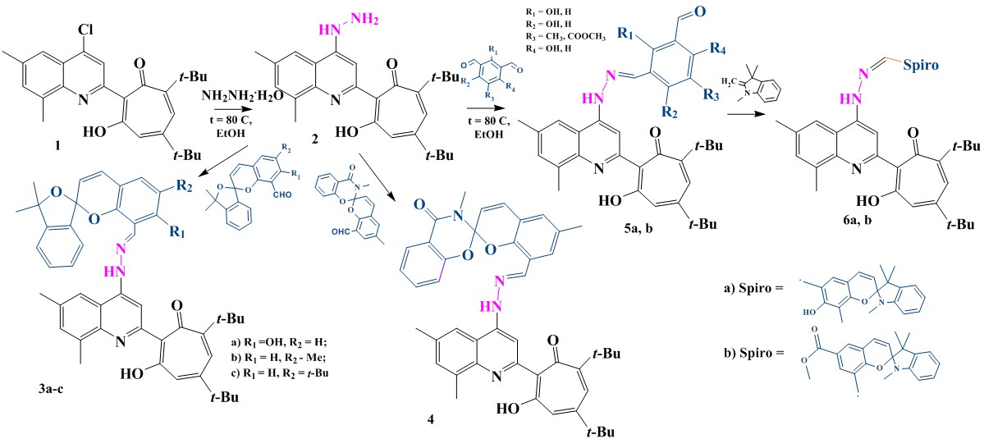
Схема 1. Синтез молекулярных диад на основе 1,3-трополона
Строение гидразина 2 и гидразонов 3-6 установлено методами ЯМР ¹Н, ¹³С, ИК-спектроскопии, масс-спектрометрии и рентгеноструктурного анализа. Проведены фотохимичесие исследования полученных систем и установлено, какие из объектов подвергаются обратимым фотохимическим реакциям.
Работа выполнена при финансовой поддержке гранта РНФ № 21-73-10300, https://rscf.ru/project/21-73-10300/, в Южном федеральном университете.
Литература
1. Минкин В.И. 2-(1,1-Диметил-1H-бензо[e]индолин-2-ил)-5,6,7-трихлор-1,3-трополон, обладающий цитотоксической активностью по отношению к культуре клеток рака кожи А431 и рака легкого Н1299 / Минкин В.И., Кит О.И., Саяпин Ю.А. [и др.] // Патент РФ № 2810581. Дата приоритета 08.11.2023
2. Gusakov E.A. Design, synthesis and biological evaluation of 2-quinolyl-1,3-tropolone derivatives as new anti-cancer agents / Gusakov E.A., Topchy J.A., Mazitova A.M. et al. // RSC Adv. 2021. Vol. 11. №. 8. P. 4555-4571.

